PROYECTO RENDIMIENTO ESCOLAR 18-08-2021

|  |  |
| --- | --- |
| Manager del proyecto  Fechas del proyecto  Termino  Tareas  Recursos | Davor Mella  18-08-2021 - 12-10-2021  100% 16  4 |

|  |  |  |  |
| --- | --- | --- | --- |
| PROYECTO RENDIMIENTO ESCOLAR  Tareas  Nombre  Definición Grupos  Definición Tema  Informe - Diagnóstico  Informe - Planificación  Informe - Ejecución  Informe - Conclusiones y Reflexiones  Revisiones Informe y Feedback  Scripts SQL  Entrega | Fecha de inicio  18-08-21  18-08-21  25-08-21  03-09-21  15-09-21  24-09-21  04-10-21  15-09-21  11-10-21 | 18-08-2021 | |
| Fecha de termino  20-08-21  25-08-21  03-09-21  15-09-21  24-09-21  04-10-21  11-10-21  04-10-21  11-10-21 | 2 |
| Desarrollo de base de datos | 15-09-21 | 04-10-21 |  |
| Análisis de información | 23-08-21 | 03-09-21 |  |
| Obtención de notas | 02-09-21 | 03-09-21 |  |

PROYECTO RENDIMIENTO ESCOLAR 18-08-2021

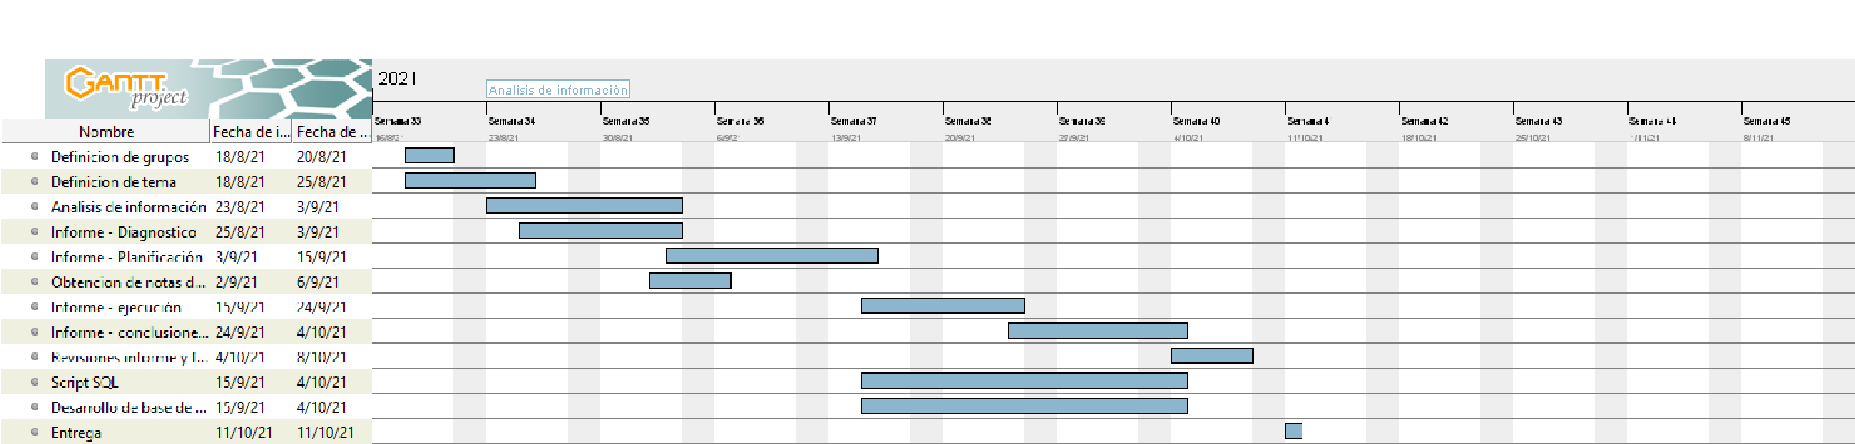Gráfico Gantt 3

PROJECTO RENDIMIENTO ESCOLAR 18-08-2021

Gráfico de recursos 4



Name

Default role

septiembre 2021

octubre 2021

agosto 2021

Week 34

Week 35

Week 36

Week 37

Week 38

Week 39

Week 40

Week 41

Week 42

Week 43

16-08-21

23-08-21

30-08-21

06-09-21

13-09-21

20-09-21

27-09-21

04-10-21

11-10-21

18-10-21

